Tuần 12  Tiết 12 | Ngày soạn: 18/11/2023  Ngày dạy: 21,24/11/2023
CHỦ ĐỀ 1: CÔNG NGHỆ VÀ ĐỜI SỐNG
Bài 04: SỬ DỤNG MÁY THU THANH (T2)
I. YÊU CẦU CẦN ĐẠT:
1. Năng lực
a) Năng lực công nghệ
* Năng lực nhận thức công nghệ
- Nêu được tác dụng của máy thu thanh.
- Dựa vào sơ đồ khối, mô tả được mối quan hệ đơn giản giữa đài phát thanh và máy thu thanh.
- Kể tên và nêu được nội dung của một số chương trình phát thanh phù hợp với lứa tuổi học sinh.
* Năng lực sử dụng công nghệ
Chọn được kênh phát thanh, thay đổi âm lượng theo ý muốn.
b) Năng lực chung
Năng lực giao tiếp và hợp tác: Xác định được những công việc có thể hoàn thành tốt bằng hợp tác nhóm, thảo luận với các thành viên khác để hoàn thành nhiệm vụ.
2. Phẩm chất
- Chăm chỉ: Chăm chỉ đọc sách và có ý thức vận dụng kiến thức, kĩ năng đã học về sử dụng máy thu thanh vào cuộc sống.
- Trách nhiệm: Tích cực thực hiện các nhiệm vụ học tập của cá nhân, tham gia thảo luận nhóm một cách nghiêm túc và có trách nhiệm.
II. ĐỒ DÙNG DẠY HỌC
1. Giáo viên: Kế hoạch bài dạy,Tivi thông minh, sách giáo viên, sách giáo khoa, các thiết bị, học liệu phụ vụ cho tiết dạy..
2. Học sinh: Sách giáo khoa, vở ghi

III. HOẠT ĐỘNG DẠY HỌC
Hoạt động của giáo viên | Hoạt động của học sinh
1. Hoạt động khởi động:
- Mục tiêu:
+ Tạo không khí vui vẻ, phấn khởi trước giờ học.
+ Học sinh hiểu về nguồn gốc máy thu thanh
- Cách tiến hành:
- GV kể chuyện lịch sử chiếc máy thu thanh để khởi động bài học.  - GV dẫn dắt vào bài mới | - HS lịch sử chiếc máy thu thanh  - HS lắng nghe.
2. Hoạt động khám phá:
- Mục tiêu: HS chỉ được máy thu thanh và máy phát thanh. Nêu được vai trò và mối quan hệ giữa máy thu thanh, đài phát thanh.
- Cách tiến hành:
Hoạt động 2. Mối quan hệ giữa đài phát thanh và máy thu thanh. (làm việc nhóm 2)  - GV chiếu hình ảnh đài phát thanh và máy thu thanh cho HS quan sát và lên bảng chỉ.  - HS lần chỉ.  - GV mời HS khác nhận xét.  - GV nhận xét chung, tuyên dương.  - GV chiếu slide tranh ở hoạt động 2 lên màn hình yêu cầu HS quan sát hình 2 thảo luận nhóm đôi các câu hỏi sau:  + Theo em, máy thu thanh dùng để làm gì?  + Đài phát thanh dùng để làm gì?  + Em hãy nhận xét về mối quan hệ giữa đài phát thanh và máy thu thanh?  - GV mời các nhóm khác nhận xét.  - GV nhận xét chung, tuyên dương.  - GV chốt nội dung HĐ2 và mời HS đọc lại:  Đài phát thanh là nơi sản xuất các chương trình phát thanh và phát tín hiệu truyền thanh qua ăng ten.  Máy thu thanh là nơi thu nhận các tín hiệu qua ăng ten và phát ra loa | - Quan sát  - Lên chỉ.  - Lắng nghe, rút kinh nghiệm.  - Học sinh chia nhóm 2, đọc yêu cầu bài và quan sát, thảo luận.  - Đại diện các nhóm trình bày theo phiếu học tập.  - Đại diện các nhóm nhận xét.  - Lắng nghe rút kinh nghiệm.  - 1 HS nêu lại nội dung HĐ2
3. Hoạt động vận dụng.
- Mục tiêu:
+ Củng cố những kiến thức đã học trong tiết học để học sinh khắc sâu nội dung.
+ Vận dụng kiến thức đã học vào thực tiễn.
+ Tạo không khí vui vẻ, hào hứng, lưu luyến sau khi học sinh bài học.
- Cách tiến hành:
- GV mời HS nêu yêu cầu phần vận dụng.  - GV cho lớp thảo luận nhóm 2, cùng bạn tìm đúng vai trò của đài phát thanh, máy thu thanh và xếp vào bảng.  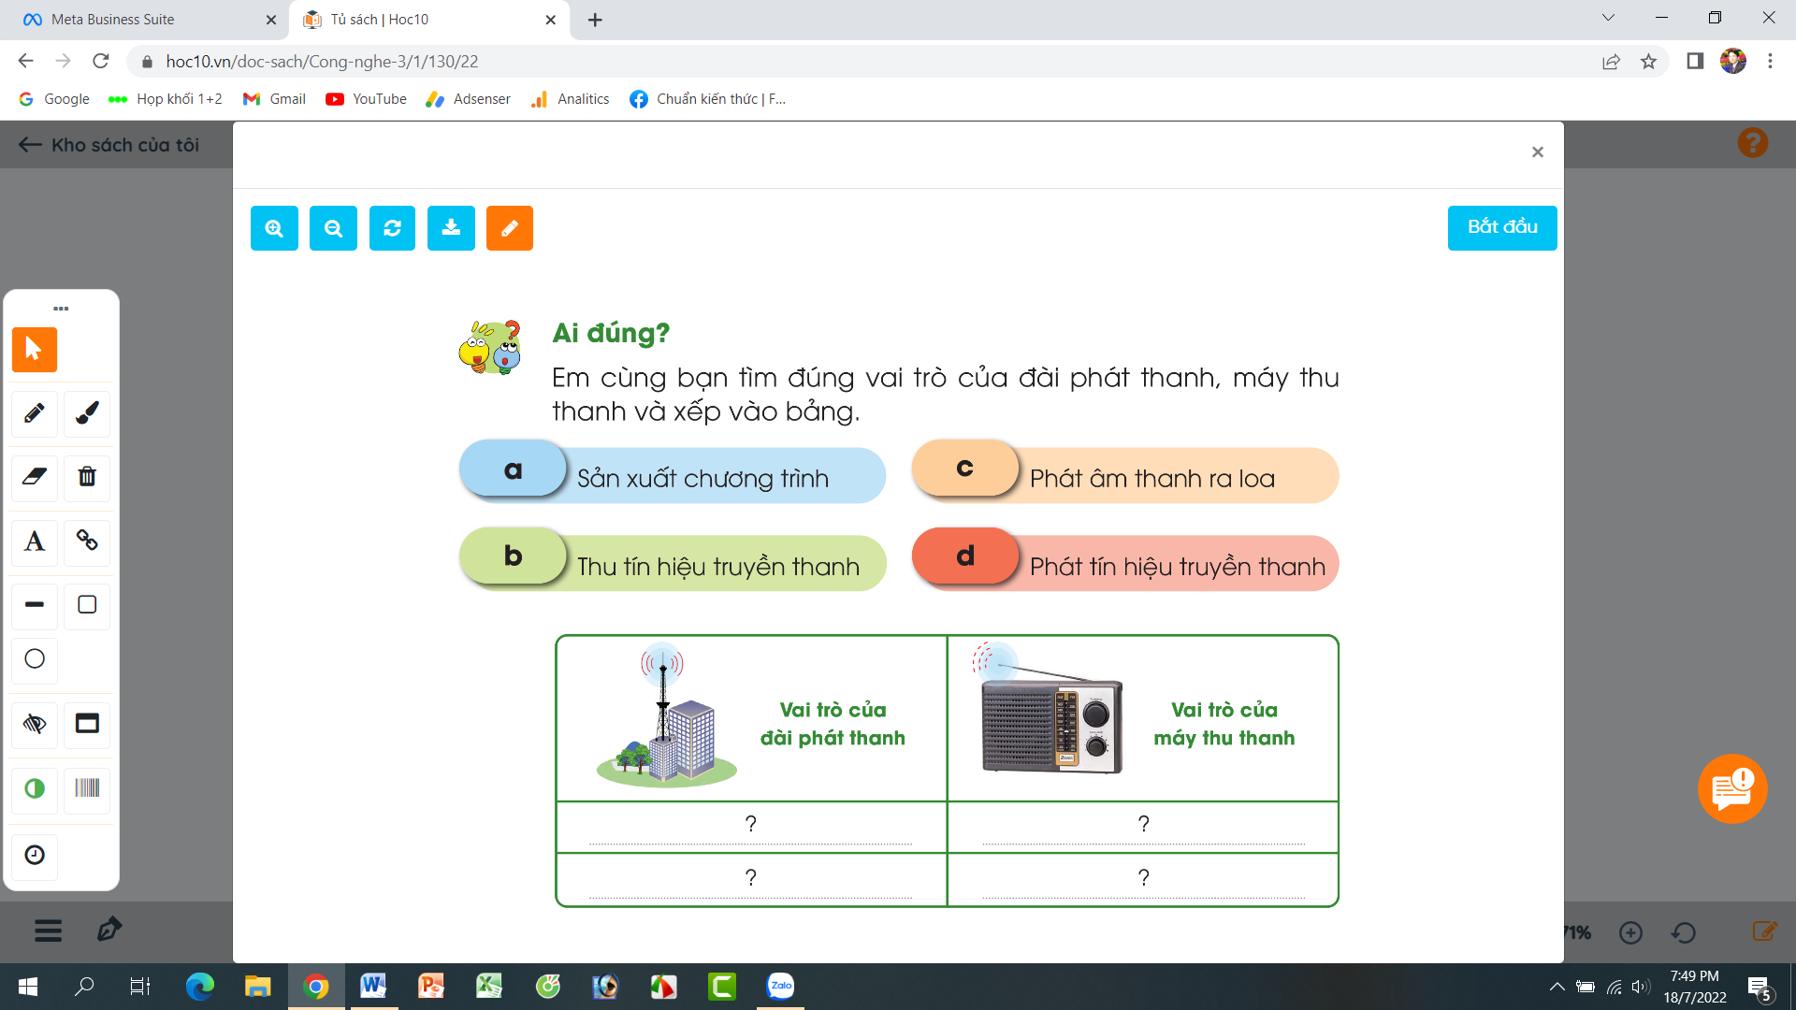  - Mời các nhóm nộp phiếu, gv chấm và nhận xét kết quả.  - Nhận xét tiết học, dặn dò bài về nhà. | - 1 HS đọc yêu cầu phần vận dụng.  - Lớp thảo luận nóm 2, cùng bạn tìm đúng vai trò của đài phát thanh, máy thu thanh và xếp vào bảng.  Vai trò của đài phát thanh Vai trò của máy thu thanh  Sản xuất chương trình Phát âm thanh ra loa  Phát tín hiệu truyền thanh Thu tín hiệu truyền thanh  - Các nhóm nộp phiếu
IV. ĐIỀU CHỈNH SAU BÀI DẠY:
.......................................................................................................................................
.......................................................................................................................................
.......................................................................................................................................

